Наши социальные партнёры – детская краеведческая библиотека «Сибирячок»
г.Ангарск
В библиотеке для ребят,
На полках книги в ряд стоят.
Бери, читай и много знай,
Но книгу ты не обижай.
Она откроет мир большой,
А если сделаешь, больной
Ты книжку – навсегда
Страницы замолчат тогда.

Мы дружим с библиотекой уже много лет. Библиотекари открывают нашим детям удивительный мир книг…
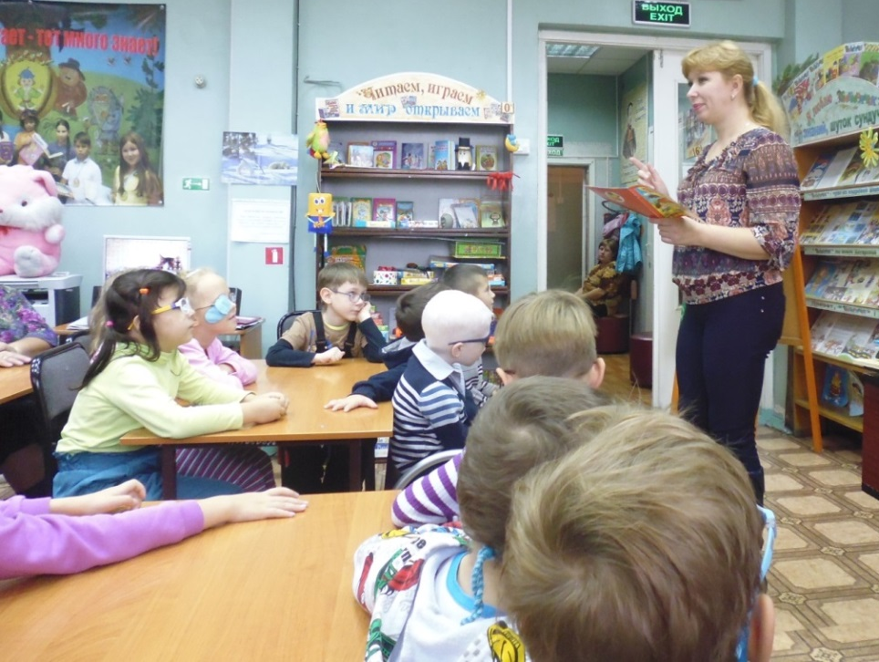

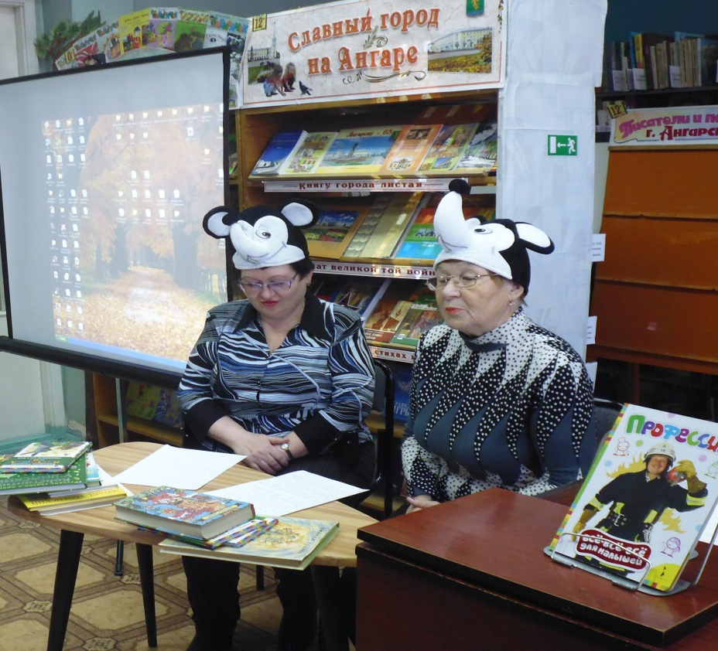

А ещё мы там играем!

